Блок цилиндров. Двигатель ЯМЗ 236 М
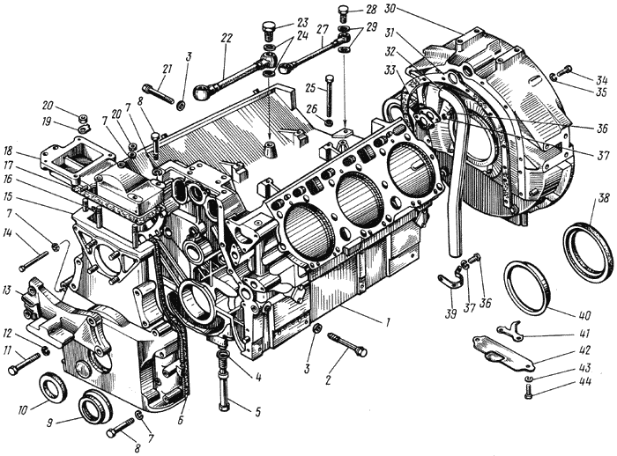
Блок цилиндров. Двигатель ЯМЗ 236 М

